Кинопоказ пройдет в библиотеке Сосенского
17.12.2018

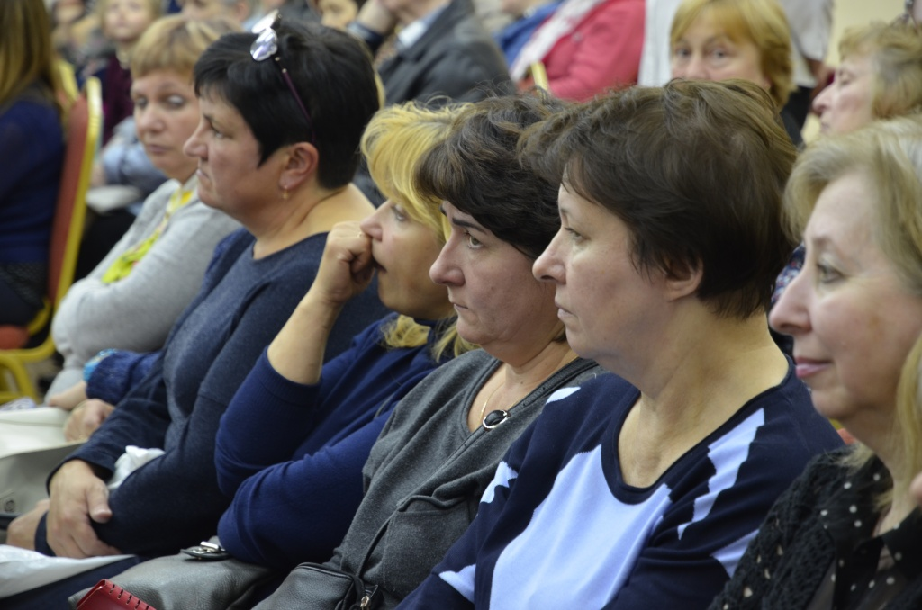
Кинопоказ пройдет в библиотеке Сосенского. Фото: архив
Сотрудники библиотеки №261 поселения Сосенское 30 декабря покажут приключенческий фильм.
— Наши гости увидят киноленту российского режиссера Олега Денисова «Сокровища Ермака». Сюжет фильма развернется вокруг школьника, который отправится на поиски клада, спрятанного казачьим атаманом, — проинформировала заведующая библиотекой №261Лариса Нам.
Она добавила, что кинокартина была продемонстрирована на фестивале «Катарсис».
Ранее в культурном учреждении состоялся показ фильма «Со дна вершины» о трудностях, которые пришлось преодолеть двум друзьям.
Вход свободный. Начало мероприятия в 16:00. Гостей ждут по адресу: поселок Газопровод, дом №16.

Адрес страницы: http://tinao.mos.ru/presscenter/news/detail/7771043.html
Префектура Троицкого и Новомосковского административных округов города Москвы

